Инструкция по работе с отчетом: Отчет о военнообязанных (Приложение № 2 к Порядку (п. 2))
Для модуля «Кадры и штатное расписание» разработан пользовательский отчет: Отчет о военнообязанных (Приложение № 2 к Порядку (п. 2)). В отчет формируются сведения об изменениях семейного положения, образования, структурного подразделения организации, должности, места жительства или места пребывания, состояния здоровья (получении инвалидности) граждан, состоящих на воинском учете.
Для того чтобы сформировать отчет, необходимо перейти в раздел «Учет-Штат», выделить Исполнения должностей и выбрать пункт контекстного меню «Расширения - Пользовательские отчеты – (Кадры) Отчет о военнообязанных (Приложение № 2 к Порядку (п. 2)).(Рисунок 1)
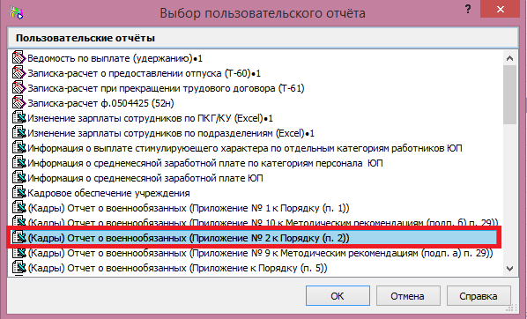
Рисунок 1
В открывшемся окне «Параметры отчета» требуется задать ряд параметров.(Рисунок 2) ВАЖНО!!! Отчет работает по выделенным записям.
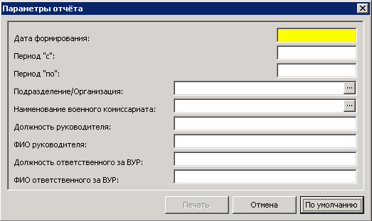
Рисунок 2
- Дата формирования - обязательное поле, указывается дата вручения гражданину листка сообщения;
- Период «с»/ «по» - указывается период, за который произошли изменения по сотрудникам;
- Подразделение/Организация – при необходимости указать подразделение, из словаря «Подразделения», если поле не заполненно, то в отчет сформируются данные по всем выделенным исполнениям, если поле заполненно, то в отчет выйдут только те исполнения, которые в нем работают ; наименование и адрес отображаются в соответствующих полях шапки отчета;
- Наименование военного комисариата – при необходимости поле заполнить, отображается в соответствующем поле шапки отчета (Военному комиссару (руководителю));
- Должность руководителя, ФИО руководителя, Должность ответственного за ВУР, ФИО ответственного за ВУР - текстовые поля, значения полей размещаются в соответствующих полях шапки отчета и подписной части отчета.
Информация в графе «Воинское звание» заполняется на основании поля «Воинское звание» спецификации сотрудника Анкета- Воинский учет. (Рисунок 3).
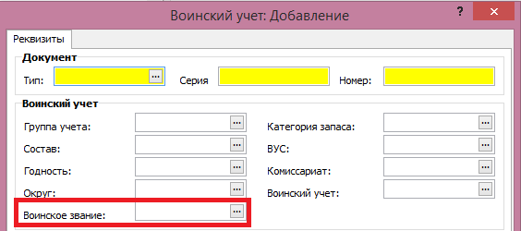
Рисунок 3
Информация в графе «Состоит на воинском учете:общий (номер команды,партии), спец.учет», заполняется на основании поля- «Группа учета» и поля «Воинский учет» из спецификации сотрудника Анкета-Воинский учет. (Рисунок 4)
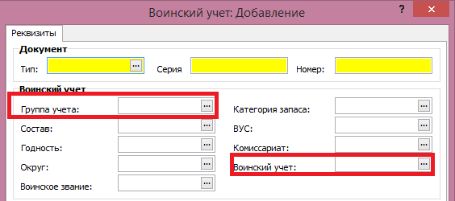
Рисунок 4
Информация в графе «Содержание изменений» заполняется на основании хроникальных данных по сотруднику: об изменениях семейного положения, образования, структурного подразделения организации, должности, места жительства или места пребывания, состояния здоровья (получении инвалидности) граждан, входящие в период формирования отчета (Рисунок 5)
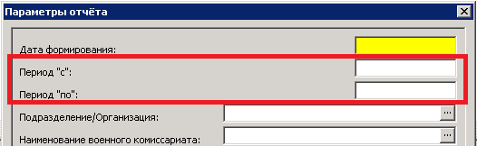
Рисунок 5

Информация в графе «Примечание» заполняется из параметра отчета - Дата формирования (Рисунок 5)
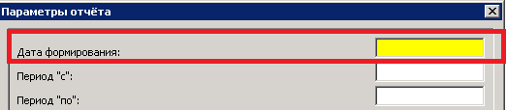
Рисунок 5

